 |  |  |  | Lösungen zum  Arbeitsblatt
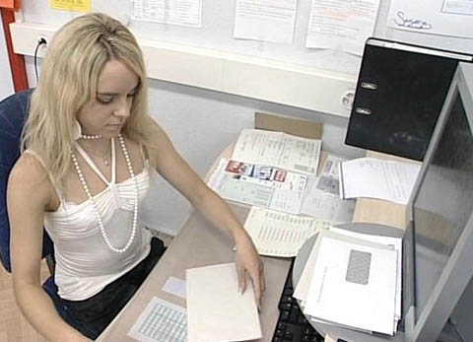
 |  | Das will ich werden: Büroassistentin EBA
Berufsbilder aus der Schweiz (67)

15:00 Minuten

1. Welche Arbeiten verrichtet eine Büroassistentin?
Allgemeine Büroarbeiten, Post abholen und verteilen, Lieferungen kontrollieren, Eingangskontrolle, Wareneingänge kontrollieren, Rechnungen schreiben, Sitzungsprotokolle verfassen, Stempelkarten auswerten, Telefondienst, Auskünfte erteilen, Ausgangskontrolle, Versand, in der Werkstatt aushelfen, einfache Maschinen bedienen, Materiallager bewirtschaften

2. Mit welchen Hilfsmitteln arbeitet Sandra?
Computer, Telefon, Schreibmaterial, Verpackungsmaterial, Fakturierungsprogramm, Outlook, Gleitschleifmaschine,
Trowalisierungsanlage, mechanische Bauteile, Masszeichnung

3. Welches Hobby pflegt Sandra?
Eiskunstlauf

4. Sandra bedient die Trowalisierungsanlage (= Gleitschleifmaschine). Beschreibe den Produktionsschritt, den die Maschine übernimmt.
In der Gleitschleifmaschine vibrieren tausende, pyramidenähnliche Steine und runden so die Kanten der Formstücke ab.

5. Wie viel verdient eine Büroassistentin im ersten und wie viel im zweiten Lehrjahr?
Im ersten Lehrjahr 500 Franken, im zweiten Lehrjahr 710 Franken

6. Welche Positionen prüft Sandra bei einem Lieferungseingang besonders genau?
Sie prüft den richtigen Index, den Preis, den Liefertermin und macht die Gesamtkontrolle.

7. Welche Arbeiten erledigt Sandra am Computer?
Operationsliste erstellen, Sitzungsprotokolle verfassen, Rechnungen schreiben, Stempelkarten auswerten

8. Was ist besonders wichtig beim Kundenkontakt per Telefon?
Freundlichkeit; klare Abmachungen treffen; sich vergewissern, dass man den Anrufer genau verstanden hat

9. Welche Gründe würden dich dazu bewegen, diesen Beruf zu ergreifen?
Individuelle Antwort

10. Wo zeigt sich, dass Sandras Beruf Allrounder-Qualitäten verlangt?
Einsatz in der Werkstatt, Bedienung von Maschinen, unterschiedliche Aufgaben

11. Nach der Lehre zur Büroassistentin EBA will Sandra eine weitere Ausbildung beginnen. Welche Berufswünsche hat sie?
Zahnarzthelferin oder Medizinische Praxisassistentin

